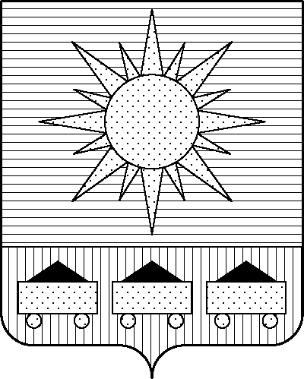

ПРИМОРСКИЙ КРАЙ

ДУМА АРТЕМОВСКОГО ГОРОДСКОГО ОКРУГА

РЕШЕНИЕ

………… № …

Об утверждении перечня имущества, предлагаемого к передаче из собственности общества с ограниченной ответственностью «Сельскохозяйственное предприятие Артемовское» в муниципальную собственность Артемовского городского округа

Рассмотрев обращение директора общества с ограниченной ответственностью «Сельскохозяйственное предприятие Артемовское» от 28.04.2025 № 62 о передаче жилого помещения из собственности общества с ограниченной ответственностью «Сельскохозяйственное предприятие Артемовское» (далее - ООО «СХП Артемовское») в муниципальную собственность Артемовского городского округа, в соответствии с Гражданским кодексом Российской Федерации, пунктом. 11 статьи. 154 Федерального закона от 22.08.2004 № 122-ФЗ «О внесении изменений в законодательные акты Российской Федерации и признании утратившими силу некоторых законодательных актов Российской Федерации в связи с принятием федеральных законов «О внесении изменений и дополнений в Федеральный закон «Об общих принципах организации законодательных (представительных) и исполнительных органов государственной власти субъектов Российской Федерации» и «Общих принципах организации местного самоуправления в Российской Федерации», в соответствии с Федеральным законом от 20.03.2025 № 33-ФЗ «Об общих принципах организации местного самоуправления в единой системе публичной власти», руководствуясь Уставом Артемовского городского округа Приморского края, Дума Артемовского городского округа

РЕШИЛА:

1. Утвердить перечень имущества, предлагаемого к передаче из собственности ООО «СХП Артемовское» в муниципальную собственность Артемовского городского округа (прилагается).
2. Рекомендовать администрации Артёмовского городского округа провести процедуру приема имущества из собственности ООО «СХП Артемовское» в муниципальную собственность Артемовского городского округа в соответствии с приложением к настоящему решению.
3. Настоящее решение вступает в силу со дня опубликования в газете «Выбор».
4. Контроль за исполнением настоящего решения возложить на постоянную комиссию Думы Артёмовского городского округа по экономической политике и муниципальной собственности (Кожевникова М.С.).

Глава Артемовского городского округа В.В. Квон

